Calibration des données d’oxygène de la campagne Outpace

Comparaison de méthodes d'ajustage

Mise en œuvre de la méthode Ganachaud

*Gilles Rougier Décembre 2016*

***G.Rougier(1), D.Lefevre(1), A.Doglioli(1),T.Wagener(1), T. Moutin(1)***

***(1)***Institut Méditerranéen d’Océanologie de Marseille (MIO), UMR CNRS 7294-IRD235-UN AMU 110, Campus de Luminy, F 13288 Marseille Cedex 09 – Gilles Rougier [gilles.rougier@mio.osupytheas.fr](mailto:gilles.rougier@mio.osupytheas.fr)

**L’objectif de ce travail est de présenter et tester la méthode de traitement/correction développée par A. Ganachaud du legos pour corriger les données d’oxygène acquises avec des profils CTD pendant des campagnes océanographiques. Les outils permettant de réaliser ce travail se présentent comme un ensemble de scripts matlab à la lecture plus ou moins simple. Il s’agit donc ici de comprendre et de s’approprier cette méthode pour l’appliquer aux données acquises pendant la campagne Outpace. Il s’agira également de comparer les résultats obtenus par ces différentes méthodes.**

**Introduction :** La méthode de calibration des données d’oxygène mesurées pendant les profils de CTD de la campagne Outpace a été présentée chapitre 5.3 dans le document de synthèse

OUTPACE_CTD_Classik_README_25-02-2016. Cette méthode repose classiquement sur une procédure d’optimisation entre les données Winkler (O2W) et les données O2SBE43 des bouteilles issues des profils de remontée. Nous avons repris l’ensemble de ces données pour leur appliquer une méthode de calibration en densité (resp. en pression) optimisant cette fois les données Winkler avec les données O2SBE43 des profils descendants.

**Présentation de la méthode Ganachaud (suivant la procédure GO_SHIP et protocoles du PMEL)**

Figure Présentation Atelier O2 2015 - Méthode d'ajustement / qualification des données CTD-O2 procédure GO-SHIP et protocoles du PMEL : A. Ganachaud (IRD), C. Saout-Grit (Glazeo)

Classiquement les mesures du capteur d’oxygène sont ajustées en comparant les mesures réalisées au moment de la fermeture des bouteilles pendant le profil monté avec les résultats des analyses chimiques des échantillons prélevées dans les bouteilles.

La méthode d’ajustement GO-SHIP/PMEL (Pacific Marine Environmental Laboratory) utilisant les données sonde descente obtenues aux mêmes densités que celles rencontrées à la fermeture des bouteilles a été développée à l’origine pour des données acquises par le capteur SeaBird SBE13 présentant un fort hystérésis entre la descente et la montée. Le programme d’optimisation avait ainsi été modifié par le PML pour replacer les données bouteilles prélevées lors de la montée aux niveaux correspondants lors de la descente sur une même densité. Ceci pour éliminer les perturbations dues aux ondes internes pouvant provoquer un déplacement de plusieurs mètres des isopycnes entre la montée et la descente de la sonde.

Avec l’utilisation du capteur SeaBird SBE43, l’effet d’hystérésis a en principe été largement éliminé ou corrigé en post-processing. La méthode “isopycne“ (ou isopression) continue malgré tout d’être utilisé par la communauté GO-SHIP. Voir à ce sujet l’article de H.Uchida et al. <http://www.go-ship.org/Manual/Uchida_CTDO2proc.pdf> ).

Une première optimisation (Winkler-données bouteilles isopycnes descente) est conseillée pour l’ensemble des stations de la campagne où les analyses Winkler sont disponibles. En examinant les résidus en fonction des numéros de ces stations, un regroupement de stations peut être effectué pour minimiser ensuite les écarts par groupe de stations. Des nouveaux coefficients sont ainsi déterminés pour chacun des groupes. Une fonction linéaire de la value du Soc par groupe de stations est également possible. Toutes les opérations de minimisation sont itératives et s’arrêtent lorsque toutes les mesures où les écarts excédant 2.8 fois la standard déviation ont été éliminés.

Lorsque les étalonnages sont terminés, les résidus entre les données des capteurs d'oxygène et les échantillons d'oxygène dans les bouteilles doivent être inférieur à 2 μmol kg-1 et même à 1 μmol kg-1 dans certains endroits de la colonne d'eau si la qualité de l'échantillon et la performance du capteur d'oxygène sont bonnes. Les résidus doivent également être distribués au hasard, sans présence de motif évident lorsqu'ils sont tracés en fonction du numéro de station ou d’échantillon ou de bouteille ou de la pression.

Une fois ces nouveaux coefficients déterminés, ils peuvent être appliqués aux re-calcul des profils descendants. Des traitements pour l’élimination des spikes (T,S,O2) sont proposés et les profils finaux validés

Un ensemble des scripts matlab permettant de mettre en œuvre toute cette chaîne de traitement a été mis à notre disposition par Alexandre Ganachaud du LEGOS que nous remercions. Ces scripts développés au départ par le PML ont ensuite été utilisés et pour certains remaniés au LEGOS pour les appliquer à des traitements de données de campagne.

Un premier travail d’analyse de ces scripts a consisté à comprendre et détailler chaque étape de la méthode pour ensuite en extraire un déroulement adapté à nos besoins. Le rapport de stage de M2 de l’Université de Toulon de Pierre Rousselot, 2015/2016 Ajustage de données CTD-02, et son aide ont été fort utile pour démarrer ce travail et nous le remercions également.

L’organigramme présenté ci-dessous figure 2, présente les grandes étapes de la méthode.

*Données 24Hz CTD*

*P,T,S,O2_volt*

*Fichiers chimie*

*Salinité*

*winkler*

Données chimie

et données bouteilles

Profils descente

Recalage des données aux mêmes niveaux sigma sur les profils descendants

Calcul des coefficients d’ajustage et “flaggage“ des données chimie

Application des nouveaux coefficients sur les profils descendants

Elimination des spikes

Profils descentes

P/T/S/O2 ajustés

SeaBird

SBEDATAPROCESSING

Figure Organigramme des scripts Méthode d'ajustement / qualification des données CTD-O2

La méthode de calibration des données d’oxygène de la campagne Outpace, présentée dans le document de synthèse OUTPACE_CTD_Classik_README_25-02-2016 a été développée par Dominique Lefevre du MIO en utilisant les outils du tableur excel. L’analyse approfondie des scripts matlab de la méthode Ganachaud, nous a conduit naturellement à valider avec ces mêmes scripts matlab les résultats obtenus avec excel pour la méthode classique d’optimisation (Winkler et données upcast bouteilles) et à développer une version s’intégrant dans notre méthodologie de calibration (schéma de principe ci-dessous sur la figure 3).

**Les méthodes sont figées**

Equation O2 SeaBird

O2sol Température absolue

Un seul groupe de Stations

Les trois méthodes d’optimisation sont traitées simultanément

Upcast btl, downcast pression et sigma

Trois fichiers .xmlcon pour le capteur d’oxygène sont générés avec les nouveaux coefficients permettant de re-rentrer dans la chaîne SeaBird

Figure Version Outpace de la méthode Ganachaud

*Binavg*

*All ctd data*

*Fichier excel Dom*

*Fichier Bottlesummary*

*Fichier xmlcon O2*

Sigma_matched

*Fichier xmlcon O2*

Pressure_matched

*Fichier xmlcon O2*

Upcast btl_matched

**Présentation des résultats obtenus :**

Les données O2-SBE43 sont exprimées en µmol kg-1 à partir de la solubilité issue de Garcia Gordon 1992, coefficients Benson & Krause.

La routine matlab O2sol(T,S) de Roberta C. Hamme (Scripps Inst of Oceanography) est utilisée pour calculer la solubilité (saturation) de l’oxygène dans l’eau de mer à pression atmosphérique. **La Température utilisée pour ce calcul est définitivement la température absolue exprimée dans la norme** *ITS68.*

Deux exemples de traitement par *match_sgn* sont présentés figures 4 pour le Cast out_c_006 et Cast out_c_210, figure 5.

On observe systématiquement (et sur tous les profils) un biais important entre les mesures Winkler et les données mesurées par la sonde sbe43 au moment de la fermeture des bouteilles ainsi que pour ces données mesurées pendant les cast montants ou descendants.

La figure 5 présente également l’ensemble des différences Oxygène Winkler et Oxygène calculées pour l’ensemble des stations en fonction de la profondeur.

Figure 4 : Match_sgn plot cast out_c_006

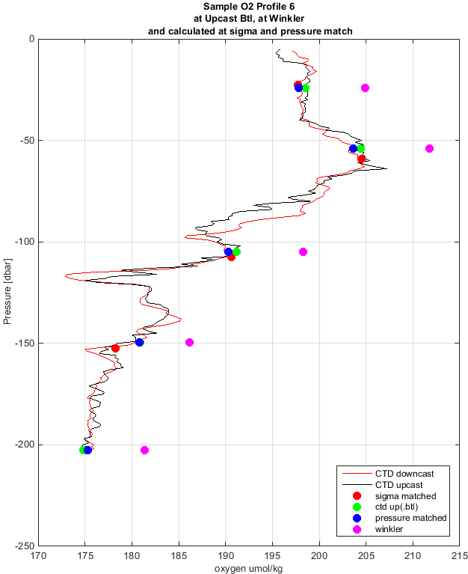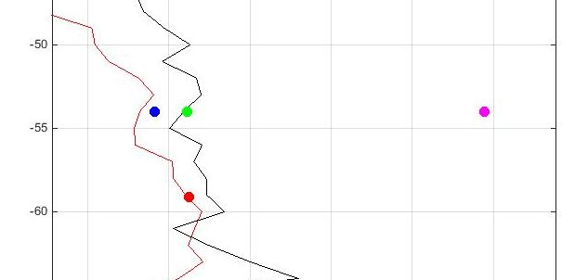

Zoom

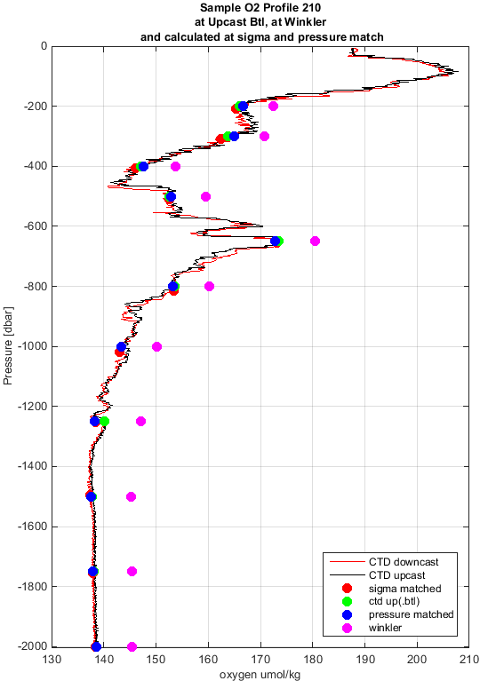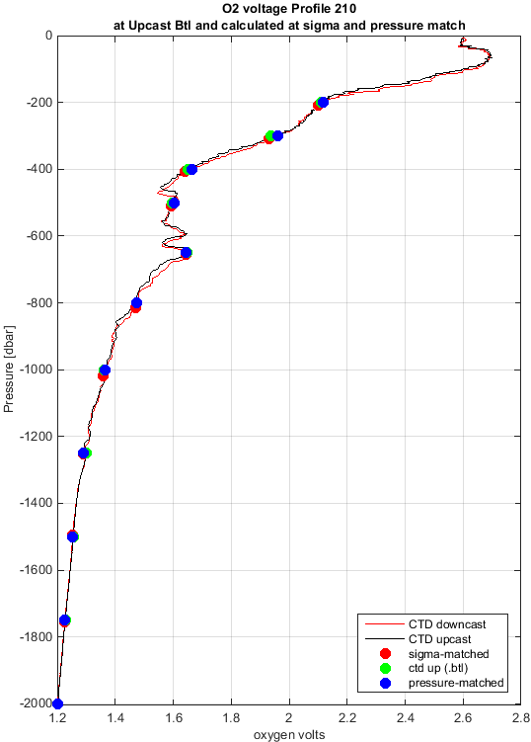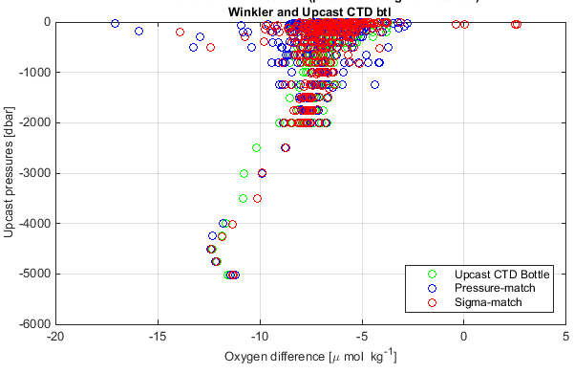

Figure : Cast out_c_201 et plot des différences d'oxygène sur toutes les stations

Les valeurs des coefficients d’étalonnage du capteur SBE43 calculés par la routine matlab *Run_all_oxygen_cal* sont regroupées dans le tableau 1. Ces valeurs représentent le résultat des processus d’optimisation pour les trois méthodes de calibration à partir de l’utilisation des échantillons discrets Winkler.

Les coefficients originaux du capteur (30 Juillet 2014) fournis par SeaBird ainsi que ceux obtenus lors de sa post calibration (Décembre 2015) sont également indiqués dans le tableau.

*Tableau 1 : Coefficients d’étalonnage du SBE 43 SN#0514.*

|  |  |  |  |  |  |
| --- | --- | --- | --- | --- | --- |
|  | Original | PostCast | Sigma_match | Pressure_match | Upcast_btl_match |
| Soc | 4.6864E-01 | 4.7536E-01 | 4.7861E-01 | 4.8106E-01 | 4.7955E-01 |
| Offset | -5.0640E-01 | -5.081E-01 | -4.829E-01 | -4.892E-01 | -4.861E-01 |
| A | -3.3558E-03 | -3.6399E-03 | -3.3558E-03 | -3.3558E-03 | -3.3558E-03 |
| B | 1.9182E-04 | 1.9112E-04 | 1.9182E-04 | 1.9182E-04 | 1.9182E-04 |
| C | -2.9944E-06 | -3.0981E-06 | -2.9944E-06 | -2.9944E-06 | -2.9944E-06 |
| D0_Outpace | 2.5826E+00 | 2.5826E+00 | 2.5826E+00 | 2.5826E+00 | 2.5826E+00 |
| D1_Outpace | 1.9263E-04 | 1.9263E-04 | 1.9263E-04 | 1.9263E-04 | 1.9263E-04 |
| D2_Outpace | -4.6480E-02 | -4.6480E-02 | -4.6480E-02 | -4.6480E-02 | -4.6480E-02 |
| E_Outpace | 3.6000E-02 | 3.6000E-02 | 3.6143E-02 | 3.6511E-02 | 3.6345E-02 |
| Tau20_Outpace | 1.3000E+00 | 1.4400E+00 | 1.3000E+00 | 1.3000E+00 | 1.3000E+00 |
| H1_Outpace | -3.3000E-02 | -3.3000E-02 | -3.3000E-02 | -3.3000E-02 | -3.3000E-02 |
| H2_Outpace | 5.0000E+03 | 5.0000E+03 | 5.0000E+03 | 5.0000E+03 | 5.0000E+03 |
| H3_Outpace | 1.4500E+03 | 1.4500E+03 | 1.4500E+03 | 1.4500E+03 | 1.4500E+03 |
| Nb d’iter |  |  | 5 | 4 | 6 |
| Bad Stations |  |  | 13 | 30 | 9 |
| Global Residual |  |  | -0.009 | -0.005 | -0.007 |
| Std Dev |  |  | 0.976 | 1.070 | 0.650 |
| RMS |  |  | 0.975 | 1.068 | 0.649 |

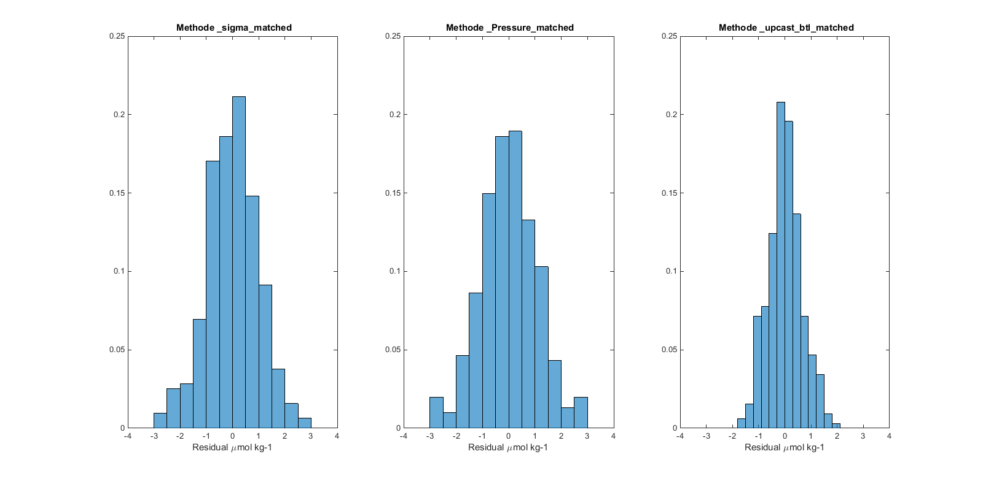Le programme *Run_all_oxygen_cal* fournit pour chaque méthode les nouveaux coefficients (Soc, Offset, E), le nombre d’itérations pour l’optimisation (seuil de 2*std), des résultats statistiques.

Figure 6 histogramme des résidus pour chaque méthode

A l’issue de ces calculs plusieurs remarques peuvent être faites :

1. Les méthodes de calibration Sigma_matched et Upcast_btl_matched donnent des résultats très proches. Ainsi, la figure 7 ci-dessous montre pour le profil out_c_006 déjà pris en exemple, les valeurs de l’oxygène calculées avec ces différents coefficients (originaux, post cast, sigma matched ..).

Figure : Valeurs O2 profil out_c_006

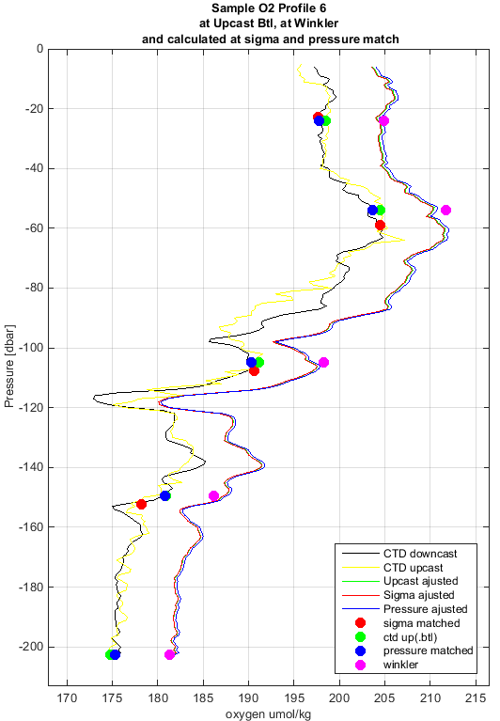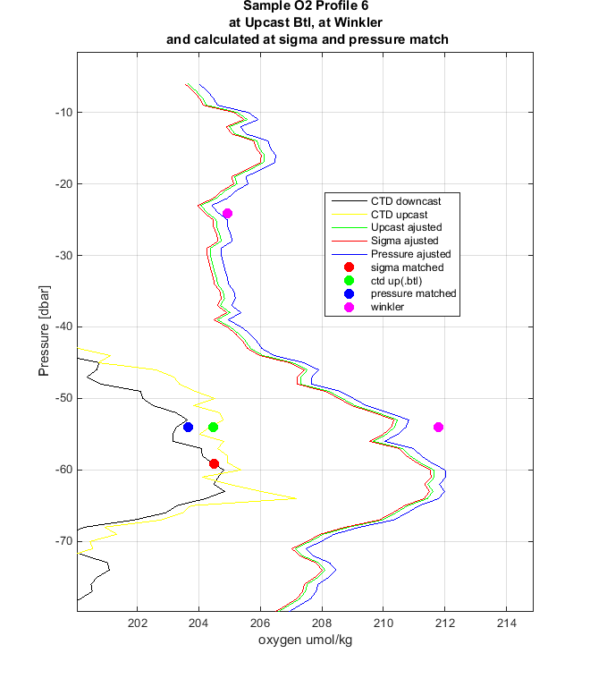

zoom

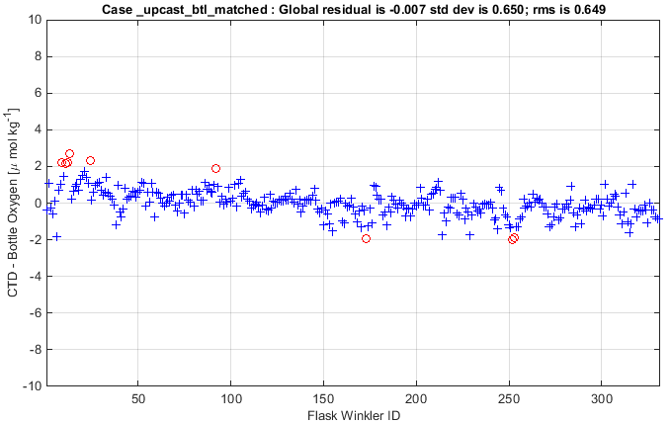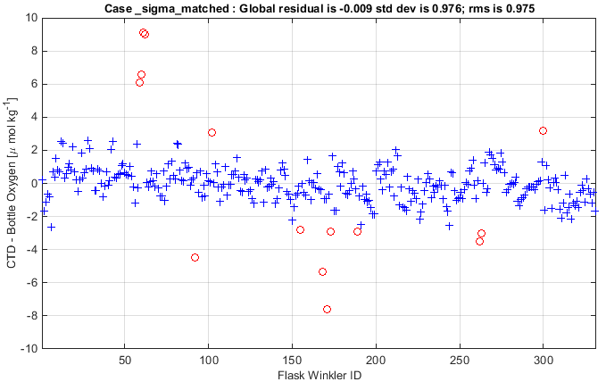

Figure 9: Résidu après ajustement Sigma matched et Upcast Btl matched

1. 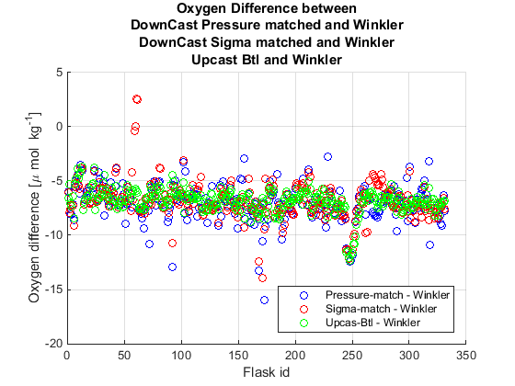Les coefficients de calibration déterminés par SeaBird avant la campagne (Juillet 2014) et après la campagne (Décembre 2015) ne permettent pas d’expliquer les écarts entre Winkler et données SBE43 mesurées. Des écarts de plusieurs µmol kg-1 sont constatés avant ajustement.

Figure : O2 difference with Winkler

1. 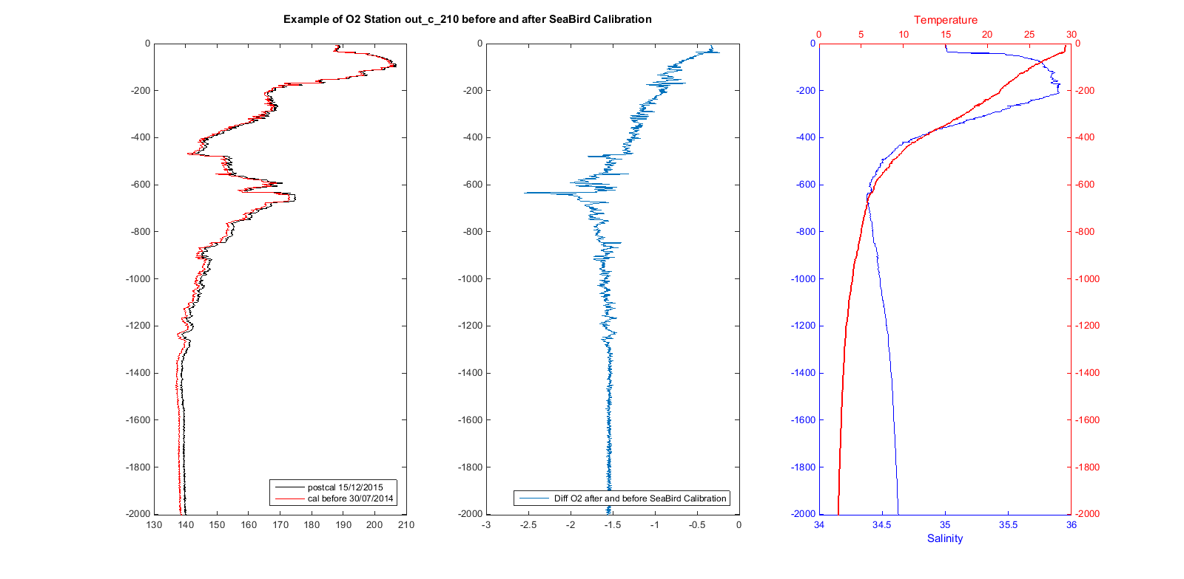La comparaison des profils d’oxygène calculés avec les coefficients fournis par SeaBird avant et après campagne montre une dépendance en fonction de la profondeur (l’écart augmente avec la profondeur : < 0.5 µmol kg-1 en surface, de l’ordre de 1.5 µmol kg-1 à 600 mètres sans changement plus profond). Exemple figure 10 pour le profil outpace_c_210 figure 9.

Figure 11 : Example of O2 with Seabird coef

Conclusions et discussions

Les outils d’ajustage des données de CTD-02 proposés par le Legos ne sont pas des outils utilisables de manière simple et immédiate.

Compte tenu de l’expérience du laboratoire (développement D. Lefevre), la prise en main de la chaîne de traitement et de la méthode nous a permis de:

* Valider la méthode utilisée par des outils de type excel.
* Faire des “choix“:
  + Utilisation de la température absolue pour le calcul de l’oxygène dissous.
  + Equation SeaBird pour le calcul de O2.
* Tester et comparer les trois types de calibration obtenues par minimisation des écarts entre Winkler et :
  + Classique : données mesurées sbe43 bouteilles profil upcast.
  + Sigma : données calculées à sigma matched profil downcast.
  + Pressure : données calculées à pressure matched profil downcast.
* Adapter l’ensemble des scripts à une version adaptée à nos choix :
  + Module de lecture de l’ensemble des données outpace.
  + Traitement match_sgn pour la recherche des points Sigma et Pressure.
  + Calcul des coefficients de l’equation SeaBird (Soc,Offset,E) pour les trois méthodes.
  + Utilisation des différents set de coefficients calculés dans la chaîne SeaBird pour le calcul de l’oxygène pour tous les profils avec les trois méthodes.

Dans le cas des données d’Outpace, ce travail nous a conduit également à un ensemble de questions et de conclusions :

* Les trois méthodes de calibration donnent des résultats très proches et tout particulièrement dans le cas de Sigma et Classique
  + La correction de l’hystérésis semble être bien prise en compte par SeaBird pour son capteur SBE43 puisque les résultats Sigma et Classique sont très proches.
  + En corollaire, la méthode Sigma est validée dans le cas des données Outpace.
* Rien n’explique l’écart important systématique entre les données Winkler et les mesures de la sonde SBE43 et cela quel que soient les coefficients de calibration fournis par SeaBird.
  + Pourquoi les coefficients de calibration fournis par SeaBird avant et après la campagne, induisent ils une relation fonction de la profondeur ?

**Annexe Bibliographie, Références, Adresses**

[*http://www.seabird.com/document/an64-sbe-43-dissolved-oxygen-sensor-background-information-deployment-recommendations#Oxsol*](http://www.seabird.com/document/an64-sbe-43-dissolved-oxygen-sensor-background-information-deployment-recommendations#Oxsol)

[*http://www.seabird.com/document/an64-2-sbe-43-dissolved-oxygen-sensor-calibration-and-data-corrections*](http://www.seabird.com/document/an64-2-sbe-43-dissolved-oxygen-sensor-calibration-and-data-corrections)

**

**ANNEXE CHAINE DE TRAITEMENT OUTPACE**

%%%%%%%%%%%%%%%%%%%%%

MATCH_SGN

%%%%%%%%%%%%%%%%%%%%%%

**Recherche des points de même densité et des points de même pression que les points de prélèvement dans les profils descendants et calcul en ces points des valeurs des paramètres (interpolation linéaire) 🡪 En sortie du programme save oxydata_outpacep.mat**

* *Read_data_outpace : variables actd.dxxx, btl.uxxx, btl.wnk*
* *Lecture de toutes les données allctd downcast*
* Lecture de toutes les données bouteilles et échantillons (echantillons winkler , ici le fichier excel généré par dominique).
* Recherche dans les fichiers ctd descendants les points de même densité que celles des points où ont été prélevées les échantillons winkler.
* Calcul par interpolation des variables btl.dxxx aux points de même sigmatheta
  + Excepté si une profondeur maximum a été choisie au-delà de laquelle le traitement par sigmatheta est remplacé par celui à même pression.
  + Excepté si la différence de pression de deux points de même sigmatheta est supérieure à 50dbar, indiquant la présence d’une zone homogène. Le calcul à même pression est lors choisi.
  + ReConstruit les données SBE43_O2 correspondant aux échantillons
  + Génère des graphiques et sauve un fichier .clo qui permettra de faire l’étape de calibration proprement dite.
* Graphique
  + Superposition de toutes les informations de mesure O2 µmol/kg
    - Winkler btl.wnklo2um
    - Ctd up cast .btl btl.uoxum
    - Ctd down cast même sigma btl.doxum
    - Ctd down cast même pression btl.doxumP
    - Cast CTD down
    - Cast CTD up

*A l’issue de cette première étape le fichier oxydata_outpacep.mat contient la structure btl*

*btl : structure contenant toutes les données des prélèvements bouteilles*

*btl.uxxx  :*

*btl.wkl  :*

*btl.dxxx  :*

*btl.dxxxP :*

*Convention pour le nom des variables dans les programmes*

*actd : structure contenant tous les downcast.*

*ctd  : structure contenant toutes les données d’un profil down et up.*

*ctd.uxxx : variables du cast up (ctd.upres, ctd.utemp, …)*

*ctd.dxxx : variables du cast down (ctd.dpres, ctd.dtemp, …)*

%%%%%%%%%%%%%%%%%%%%%%%%%%%%

RUN_ALL_OXYGEN_CAL_ML

%%%%%%%%%%%%%%%%%%%%%%%%%%%%

**Calcul des coefficients de l’équation SeaBird par minimisation des écarts avec les échantillons Winkler suivant les trois méthodes de calibration proposées : Sigma,Pression,Upcastbtl**

**🡪 en sortie : fichier de calibration type xmlcon pour les trois méthodes**

**outpace_O2_coef__upcast_btl_matched**

**outpace_O2_coef__sigma_matched**

**outpace_O2_coef__Pressure_matched**

%%%%%%%%%%%%%%%%%%%%%%%%%%%%

CALCTD

%%%%%%%%%%%%%%%%%%%%%%%%%%%%

**Tracé de tous les profils où des prélèvements ont été effectués.**

**🡪Superposition de l’ensemble des valeurs O2 disponibles et calculées**

**CTD Downcast mesuré**

**CTD Upcast mesuré**

**Bouteilles Upcast mesuré**

**Bouteilles Sigma Downcast**

**Bouteilles Pression Downcast**

**Winkler**

%%%%%%%%%%%%%%%%%%%%%%%%%%%%

SBEDATAPROCESSING

%%%%%%%%%%%%%%%%%%%%%%%%%%%%

**Ajout dans le process de traitement des données de**

**l’étape “dérive“ à quatre reprises pour le calcul de O2 avec les différents coefficients**

**ceux utilisés pendant la campagne**

**ceux fournis par SeaBird en postcalibration**

**Et ceux**

**Calculés par la chaîne de scripts matlab**

**outpace_O2_coef__upcast_btl_matched**

**outpace_O2_coef__sigma_matched**

**outpace_O2_coef__Pressure_matched**